**「故事與劇本寫作」課程期末報告**

**班級：校際系**

**學號：T106010623**

**姓名：侯冰昕**

* **學期心得感想：**

一開始思考故事脈絡時，先是看了很多很多相關的小說、動畫、電視劇去激發下靈感，然後發現看小說時的角度變得不太一樣了，以前是專注於故事情節帶來跌宕起伏的情緒以及刺激之類的（僅指懸疑類），現在會想他情節設計順序還是倒敘，中間突然插入的畫面是想增強什麼樣的情感營造怎麽樣的氛圍。那段時間還看了懸疑日劇《即使是愛也有秘密》，發現它在放大男主情緒的時候超級多近鏡頭（男主演技好又帥哈哈哈大愛），還有恰到好處的BGM嚇死人不償命，以及老套但是應景的光效處理，也帶給我很多靈感和思考（很可能是之前看劇時沒有這種思考的角度，都沒注意過這些的緣故……）。特別感謝老師讓我學會“帶上思考去看故事”，讓我有了全新的體驗！

開始的那幾天想故事的時候總是想著想著就睡著了，然後有時還會做惡夢, （可能跟劇情有關吧哈哈哈）但很開心故事最終也有了個完整的呈現。真是精神緊繃又刺激的一段時期啊。

思考一個完整又有邏輯的故事真是一個跌宕起伏的過程啊，期間常有跌進死胡同把故事說死了的感覺，或是想到新的故事片段以致於想要放棄當下這個艱難的故事。但是在不斷的輾轉反側中，又會找到新的出路，又會有新的念頭跑出來，這就是寫劇本的樂趣吧。

畫分鏡的時候總是：苦於有畫面但是筆墨卻又呈現不出完美的效果中頭疼哈哈哈，總是需要在網上找相應的reference然後再想像著畫出來，偶爾也會因為畫不出而使得劇情做一些小改動，不過畫下來後很有成就感啊哈哈，感覺畫工也進步了一些。（看最先畫好的醜男主就知道了）

對我來說，配角很重要，故事中的小細節也是。配角的存在有時是為了刻劃出主角的人物性格，帶領故事的節奏，豐富故事的內容。而一個小細節的鋪陳，面對觀眾可能每個人有千萬種不一樣的解釋，但是都是各自對故事的理解，是交互的，有思考的去欣賞故事，是不容忽略的。

與此同時也發現最致命的一點就是故事越想越長，越來越希望他是豐富的而不是簡要的，似乎違背了短篇故事的這個要求，（就是忍不住……），功力不夠吧T-T。

總覺得一個動畫故事帶來的不僅僅是感官上的刺激和滿足，如果是含有心靈上的叩問，那才會讓人覺得印象深刻並且是有實質內涵的作品。我很想做到那個樣子，所以絞盡腦汁想出這個故事。（可能現實很骨感…? T-T）

最後感謝老師一學期的關照，不論是故事還是maya都給予我們陸生超大的幫助，愛您～～！！！

* **故事標題：**

《名為無知的罪狀》

* **核心概念：**

1、原生家庭對孩子的影響

2、被性侵害的兒童需要更多的關注和關愛

3、家庭教育

* **背景故事：**

邢鹿是媽媽的私生子，有一個八歲的妹妹，一家四口住在城中村裡。父母外出打工，一個星期工作下來只休息一天，因此也很少於孩子溝通交流，回到家裡時就經常吵架（單方面父罵母）。邢鹿也經常看見媽媽受爸爸的家暴，已經習以為常，冷眼旁觀。受原生家庭（參見主角基本信息）的影響，性格怪異的邢鹿總是不言不語的遠離身邊的同學（連壞學生都害怕的哪種古怪性格），事實上又暗中搭救受校園霸凌的同班同學。他僅僅熱衷於“科學”研究，只有在研究的時候才會找到“黑暗”又真實的自己。 在學校學習到關於人體結構方面的知識，才意識到男女身體的構造不同，因此面對8歲的妹妹，忍不住想一探究竟。抱著研究“科學”的目的，缺乏家庭教育的邢鹿無人告訴他什麼是對什麼是錯，因此正值青春期的他開始對自己同母異父的妹妹進行猥褻，滿足自己燥熱的萌動，卻沒想到被黑化的妹妹殺害，至死都不知。

* **「一句話」介紹故事：**

哥哥以為是恨他是私生子的媽媽將他殺死，實際上真兇是是被哥哥性侵八歲的妹妹。

* **角色介紹：**

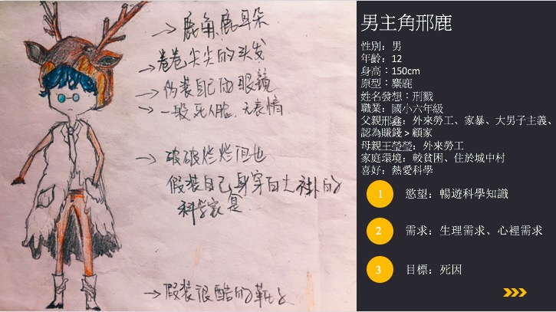

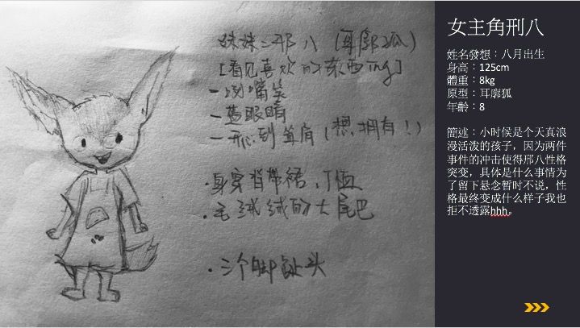

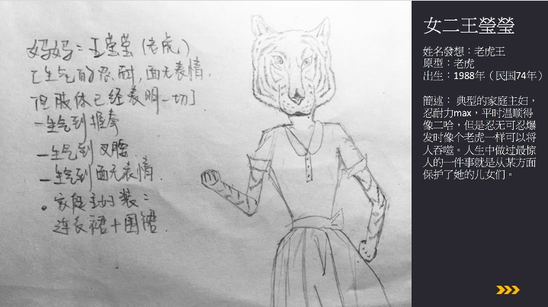

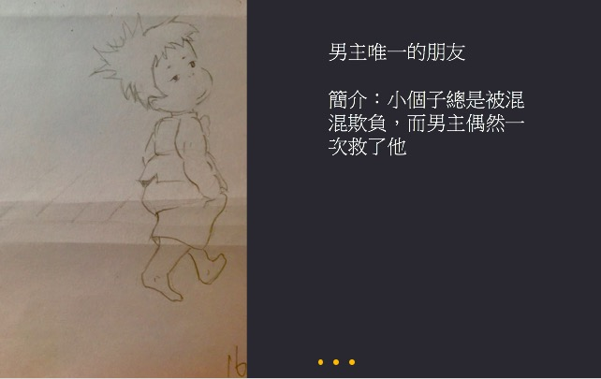

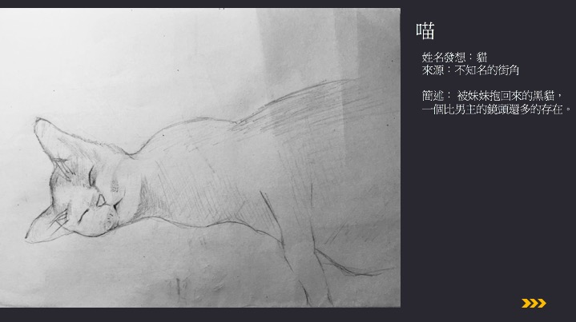

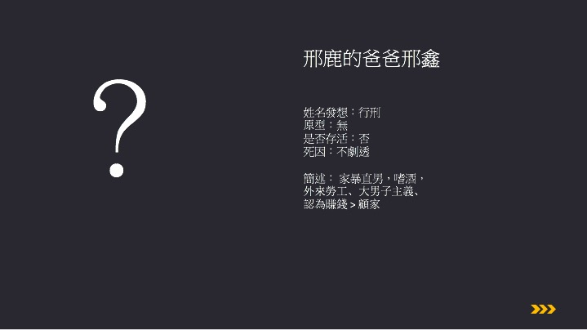

* **故事結構：**

1. 男主死了
2. 男主以為是恨他是私生子的媽媽將他殺死
3. 發現媽媽對男主的態度近年來其實有好轉，從而覺得媽媽不像是殺死他的兇手
4. 男主發現妹妹有些奇怪
5. 男主在妹妹的記憶畫面裡，看到媽媽其實早些年殺死了爸爸，在爸爸家暴媽媽時，媽媽為了自衛做出反擊，但失手埋葬了爸爸。而妹妹目睹了這一切
6. 在妹妹的記憶中，近幾年男主為了“追求真理”會對妹妹做不可描述的事情...(性侵害)，但哥哥並不自知也並不認為這對妹妹來說是一種傷害。
7. 男主唯一的朋友來家裡取回遺落的傘，男主想起死前其實朋友剛剛走沒多久，辣條也是他帶來的，開始懷疑朋友。
8. 男主潛入朋友的記憶，看見某個記憶泡泡有光，便一探究竟。
9. 朋友的記憶中最閃亮之處是，在眾人欺負他時男主捨身救下他。其他記憶裡也並沒有什麼敵意的內容，男主有些疑惑。
10. 【男主回憶】隨著男主一次次的叫妹妹進自己房間，妹妹越來越頻繁的會自言自語，對著鏡子、對著空氣、對著窗戶……，其實是第二人格之間的對話，第二人格是個26歲的殺手
11. 男主發現妹妹的第二人格，開始懺悔並心疼妹妹（她才那麼小…）
12. 男主發現自己的死因是妹妹的第二人格，通過網上購買氰化物並放入辣條裡毒害自己。
13. 男主於妹妹的第二人格相互斗爭，最終同歸於盡
14. 最後的畫面：陽光明媚的一天，妹妹幫媽媽端菜時，冷笑的嘴角（近景大特寫），背過身，她面前是媽媽做好的午餐（背影），媽媽還在整理廚房，妹妹從口袋裡準備拿出什麼東西，一隻老虎花紋的手臂突然間抓住她的手腕，妹妹被嚇到抖了一下，妹妹驚恐的神情（大特），推進妹妹的身後一張用過的紙巾，畫面漸黑。

【妹妹想毒死媽媽？媽媽其實也想殺死男主？活下來的是第二人格？還是說第一人格的妹妹也是壞的？到底有多少人想害死男主？（男主是多可恨……）

* **補充細節：**

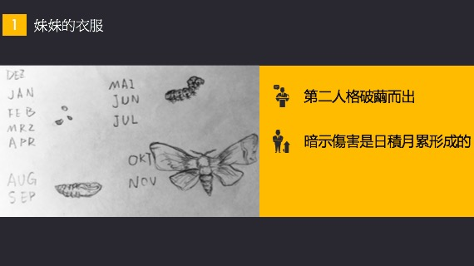

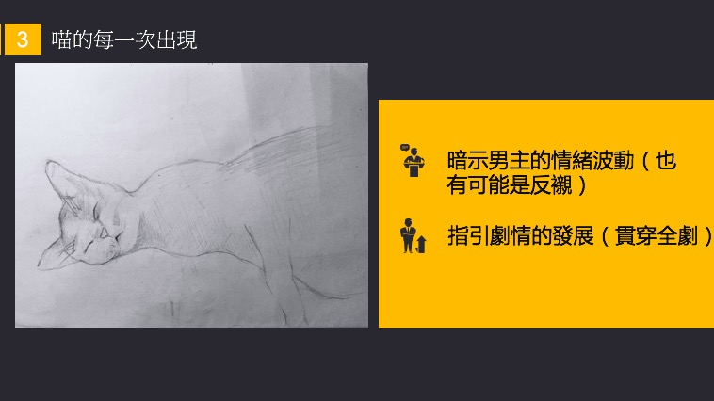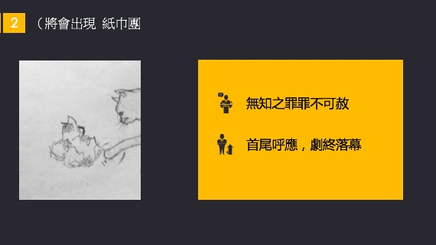

* **解密無知：**

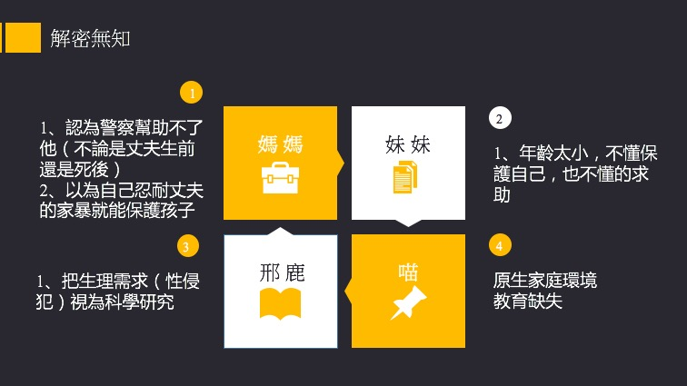

* **分鏡腳本：**

|  |  |  |  |  |  |
| --- | --- | --- | --- | --- | --- |
| **場次** | **鏡號** | **分鏡畫面** | **畫面說明** | **聲音說明** | **鏡頭說明** |
| 1 | 1 |  | 月黑風高的夜晚，一只黑猫的背影出現了 | 蟬鳴、  嘈雜的城市、  風水草動 | 1-1至1-3：鏡頭圍繞貓橫移  中景 |
| 1 | 2 |  | 喵也许是夜游也许是吃饱了出来散步总之它，一只猫走在围墙上，看了一眼某处（仰角）。 | 同上 |  |
| 1 | 3 |  | 又继续大步前行。 | 同上 |  |
| 2 | 1 |  | 喵在一座破旧的居民楼前 | 蟬鳴漸弱 | 全景 |
| 2 | 2 |  | 它停下了脚步，凝视着……谁？ | 無蟬鳴聲 | 中景、定鏡 |
| 3 | 1 |  | 围墙内的青蛙，在老路灯下清脆的叫了三声。  （青蛙輕微的伴隨著呼吸起伏） | 蟬鳴又起、三聲蛙叫 | 俯拍全景、定鏡 |

|  |  |  |  |  |  |
| --- | --- | --- | --- | --- | --- |
| **場次** | **鏡號** | **分鏡畫面** | **畫面說明** | **聲音說明** | **鏡頭說明** |
| 4 | 1 |  | 小女孩手里抱着刚刚那只黑猫，但似乎不舒服，猫咪挣脱开女孩的怀抱跑掉 | 一聲喵叫 | 中景、搖鏡頭（伴隨著喵的移動右搖到牆面專場至5-1） |
| 5 | 1 |  | 喵来到邢鹿的床边，先是用爪子想这样似抓非抓的假装抓了几下有点湿湿的纸巾团，然后凑上去闻了闻，迅速扭头跑开了 | 詭異又輕柔的BGM響起  （類似打三角鐵的聲音入，古典樂BGM） | 5-1至2  上移鏡頭  從紙巾轉焦到床上的男主 |
| 5 | 2 |  | 刑鹿趴在房间卧室的床上，手机不停的嗡嗡震动，他却也无动于衷， | 手機“嗡嗡”的震動聲，  BGM同上 |  |
| 6 | 1 |  | 妈妈洗着碗听到迫切的手机铃声，暴脾气一下子就上来了，“邢鹿，把手机给关了！”，恰好说完，铃声就安静了下来。 | BGM於鈴聲同時停  又繼續BGM | 全景（顯示家境） |
| 7 | 1 |  | 邢鹿灵魂从精神脱离身体的状态中游离，突然间惊醒，猛吸一口气后，皱眉发现自己看见了自己躺在自己的床上。仔细看看那是自己没错【无奈又疑问的语气说】，所以说我死了？” （推眼镜）刑鹿一探究竟的习惯让他开始寻找自己的死因。他先观察了自己的整个身体，发现完全没有外伤，就觉得有些奇怪， | 吸氣聲  畫外音  BGM | 過（鬼男主）肩拉鏡頭至遠景 |
| 7 | 2 |  | 他环顾房间四周，锁定在了床头的桌上，一包辣条。于是镜片再一推，邢鹿深深叹了一口气，像是想到了什么却有些模糊， | 嘆氣聲、  BGM（準備起高潮） | 橫搖鏡頭 |
| 8 | 1 |  | 男主开始疯狂冲向母亲，钻进了她的脑袋里（回忆） | BGM（高潮，渾厚的男聲，鼓聲（衝向母親時））漸消音 | 橫搖+推鏡頭 |
| 9 | 1 |  | 来到一个全黑的非物质世界，（像是溺水感觉）还未睁开眼他就在疯狂吐露着大大小小的记忆泡泡，一个接一个 | 水聲泡泡聲 | 跟鏡頭  中景 |
| 9 | 2 |  | 突然他找到了那个红泡泡，伸开手掌便钻了进去。 | 水聲泡泡聲 | 跟鏡頭、近鏡 |
| 10 | 1 |  | 【来到一个6岁的画面】因为太短而贴不到地板的双腿，一动不动，一直低头 | 遠處傳來小孩子嘻笑聲、奔跑聲 | 俯視 |
| 10 | 2 |  | 想偷偷抬头看向窗外，又突然传来嘻嘻哈哈的声音，是小孩子经过 | 遠處傳來小孩子嘻笑聲、奔跑聲、光腳走過的聲音 | 上移+迅速下移（晃動） |
| 10 | 3 |  | 又猛的低头 | 遠處傳來小孩子嘻笑聲、奔跑聲、光腳走過的聲音減弱 | 定鏡 |
| 11 | 1 |  | 旁边散落着一些文件资料，多数我都看不太懂。这是办理入学的那天，我跟母亲在走廊的座椅上等待，母亲突然离开，这让无聊的我对在座椅上的绿本子产生了兴趣 | 遠處傳來小孩子嘻笑聲、高跟鞋聲 | 中景、母親背影拉回凳子上的文件 |
| 11 | 2 |  | 忍不住翻开 上面写着出生字样的纸本（证明雾化）看到自己的姓名也在上面，邢鹿，认识的字并不多，不认识的都雾化了，所以也就快速扫过，但就是这样一扫而过我却感觉哪里不太对，是父亲是叫刘人？ 而我邢鹿？ | 年老的椅子“咯吱”一聲 | 推鏡至父親姓名，穿過切換下一場景 |
| 12 | 1 |  | 震惊的情绪让泡泡沉受不住崩溃了，灵魂墜落被拉回。  （畫面漸白） | 泡泡破裂聲（啵）、喵打哈欠聲 |  |
| 13 | 1 |  | 黑喵已睡 | 母親洗碗的流水聲、餐具碰撞聲 |  |
|  |  |  |  |  |  |